Муниципальное казенное дошкольное образовательное учреждение
города Новосибирска
«Детский сад № 14 «Аленка» комбинированного вида»

Консультация для родителей
«STEM- ОБРАЗОВАНИЕ ДЕТЕЙ ДОШКОЛЬНОГО ВОЗРАСТА»

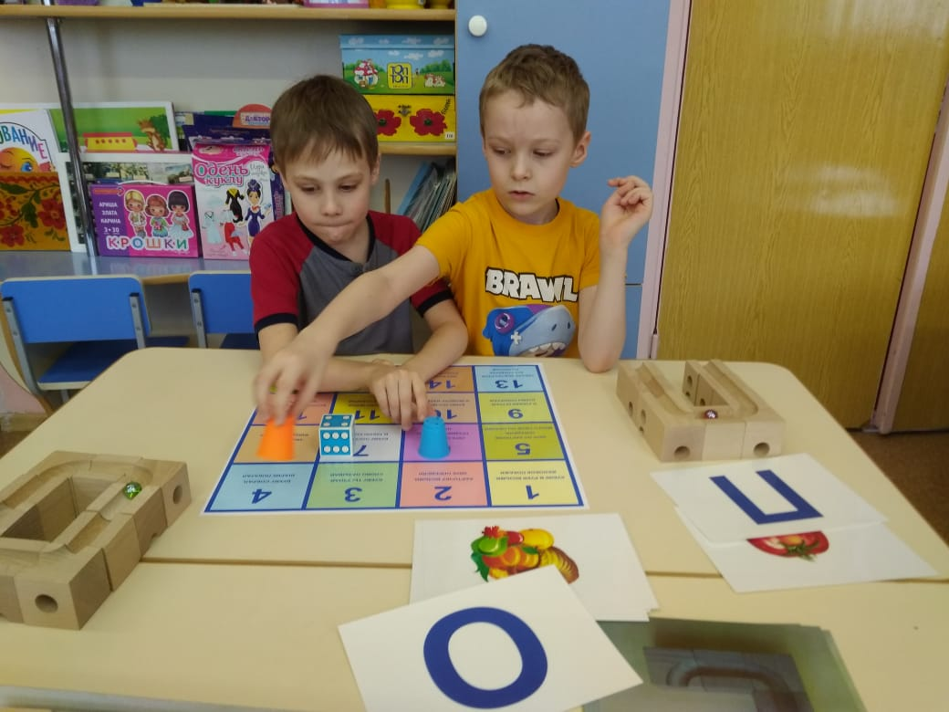

Чевозерова Л.Н. Макарова М.Г.

STEM-образование — взаимосвязь и тесное взаимодействие тех областей знаний, которые позволяют ребенку понять непростой и крайне интересный окружающий мир во всем его многообразии. Наука неотъемлемо присутствует в мире вокруг нас. Технология всё больше и больше проникает во все аспекты нашей жизни. Инженерия используется в проектировании конструкции дорог и мостов, в вопросах глобальных климатических изменений и улучшении окружающей среды, и во многом другом. Математика же касается каждой профессии, каждого занятия, совершаемого нами в повседневной жизни.
Благодаря STEM-образованию дети смогут понять логику и взаимосвязь происходящих явлений, увидеть и изучить мир как систему, сформировать навыки командной работы и умения выходить из критических ситуаций. Проект предполагает развитие интеллектуальных способностей детей дошкольного и школьного возрастов через включение в научно-техническое творчество.
Предлагаем вам консультацию «STEM-ОБРАЗОВАНИЕ ДЕТЕЙ ДОШКОЛЬНОГО И МЛАДШЕГО ШКОЛЬНОГО ВОЗРАСТА» . Благодаря этой работе, развиваются интеллектуальные способности в процессе познавательной деятельности и вовлечения детей в научно-техническое творчество. Современный мир ставит перед образованием непростые задачи: подготовить ребенка к жизни в обществе будущего, которое требует от него особых интеллектуальных способностей, направленных в первую очередь на работу с быстро меняющейся информацией. Развитие умений получать, перерабатывать и практически использовать полученную информацию и лежит в основе программы STEM-образования.
Технология STEM-образования базируется на проектном методе, в основе которого всегда лежит ситуация познавательного и художественного поиска,- как в получении знаний на основе собственного опыта практической деятельности, так и последующего применения полученных знаний в приоритетных видах детской деятельности: игре, конструировании, познавательно-исследовательской деятельности с элементами технического творчества.
Взаимосвязь и тесное взаимодействие областей знаний, объединенных в понятии «STEM-образование», делает процесс развития разноплановым и многопрофильным и позволяет детям понять непростой и очень интересный окружающий нас мир во всем его многообразии. Наука, очевидно, присутствует в мире вокруг нас, технология неизбежно проникает во все аспекты нашей жизни, инженерия демонстрирует свои возможности в окружающих нас зданиях, дорогах, мостах и механизмах, и ни одна профессия, ни одно из наших каждодневных занятий в большей или меньшей степени не может обойтись без математики.
STEM-подход дает детям возможность изучать мир системно, вникать в логику происходящих вокруг явлений, обнаруживать и понимать их взаимосвязь, открывать для себя новое, необычное и очень интересное. Ожидание знакомства с чем-то новым развивает любознательность и познавательную активность; необходимость самим определять для себя интересную задачу, выбирать способы и составлять алгоритм её решения, умение критически оценивать результаты - вырабатывают инженерный стиль мышления; коллективная деятельность вырабатывает навык командной работы. Все это обеспечивает кардинально новый, более высокий уровень развития ребенка и дает более широкие возможности в будущем при выборе профессии.
КАКИЕ ОБРАЗОВАТЕЛЬНЫЕ ЗАДАЧИ РЕШАЮТСЯ:
Образовательный модуль «Дидактическая система Ф. Фребеля»
- Экспериментирование с предметами окружающего мира;
- Освоение математической действительности путем действий с геометрическими телами и фигурами;
- Освоение пространственных отношений;
- Конструирование в различных ракурсах и проекциях.
Образовательный модуль «Экспериментирование с живой и неживой природой»
-формирование представлений об окружающем мире в опытно-экспериментальной деятельности;
-осознание единства всего живого в процессе наглядно-чувственного восприятия;
-формирование экологического сознания
«LEGO - конструирование»
- способность к практическому и умственному экспериментированию, обобщению, установлению причинно-следственных связей, речевому планированию и речевому комментированию процесса и результата собственной деятельности;
-умение группировать предметы;
-умение проявлять осведомленность в разных сферах жизни;
-свободное владение родным языком (словарный состав, грамматический строй речи, фонетическая система, элементарные представления о семантической структуре);
-умение создавать новые образы, фантазировать, использовать аналогию и синтез.
Образовательный модуль «Математическое развитие»
-комплексное решение задач математического развития с учетом возрастных и индивидуальных особенностей детей по направлениям: величина, форма, пространство, время, количество и счет.
Каждый модуль направлен на решение специфичных задач, которые при комплексном их решении обеспечивают реализацию целей STEM-образования: развития интеллектуальных способностей в процессе познавательно-исследовательской деятельности и вовлечения в научно-технического творчество детей младшего возраста.
В каждый отдельный модуль входит тематическая подборка пособий, обеспечивающих комплексный подход к реализации образовательных задач для развития интеллектуальных способностей в процессе познавательно-исследовательской деятельности и вовлечение в научно-техническое творчество детей младшего возраста.

